Государственный контракт № ______
ИКЗ: 261325005747832570100100730000000000

г. Брянск « ____» ___________ 2026 г.

Управление Федеральной налоговой службы по Брянской области (УФНС России по Брянской области), именуемое в дальнейшем «Заказчик», выступающее от имени Российской Федерации, в лице ______________________________________________________________, действующего на основании ____________________, с одной стороны, и ________________________________, именуемое в дальнейшем «Поставщик», в лице ________________________, действующего на основании __________________________(Устава, Положения, доверенности), с другой стороны, далее именуемые «Стороны», в соответствии с п. 4 ч. 1 ст. 93 Федерального закона от 05.04.2013 № 44-ФЗ «О контрактной системе в сфере закупок товаров, работ услуг для обеспечения государственных и муниципальных нужд», заключили настоящий Государственный контракт (далее – Контракт) о нижеследующем:
- Предмет Контракта
1.1. Поставщик по условиям настоящего Контракта принимает на себя обязательство на предоставление неисключительных прав на использование программного обеспечения (операционные системы) , относящегося к сфере информационно-коммуникационных технологий (далее – Товар) в соответствии с Техническим заданием (Приложение № 1 к настоящему Контракту) и Спецификацией (Приложение № 2 к настоящему Контракту), в порядке и на условиях, предусмотренных настоящим Контрактом, а Заказчик принять и оплатить Товар в соответствии с условиями настоящего Контракта.
1.2. Срок поставки Товара:
начало поставки товара – с даты заключения контракта;
окончание поставки товара – не позднее 11.09.2026 года.
    - Цена Контракта, порядок и срок оплаты
2.1. Цена Контракта составляет _________________ (_________) рублей __ копеек, включая НДС (__%) в сумме _________ (__________) рублей __ копеек. (НДС не облагается).
Цена единицы Товара приведена в Спецификации (Приложение № 2 к настоящему Контракту).
2.2. Цена Контракта является твердой и определяется на весь срок исполнения контракта, за исключением случаев, предусмотренных законодательством Российской Федерации.
В цену Контракта включаются все расходы Поставщика, связанные с исполнением контракта Заказчика, в том числе цена поставляемого Товара, компенсация всех издержек Поставщика и причитающееся ему вознаграждение, расходы на упаковку, доставку, страхование, уплату таможенных пошлин, налогов, сборов и других обязательных платежей.
2.3. Оплата по настоящему Контракту производится Заказчиком из средств Федерального бюджета, в течение 7 (Семи) рабочих дней после подписания товарной накладной или универсального передаточного документа (УПД), и акта приемки товара, работ, услуг по форме по ОКУД 0510452 (Приложение №3 к настоящему Контракту) на основании представленных Поставщиком документов: счета, счет-фактуры (при наличии), товарной накладной или универсального передаточного документа (УПД). Выплата аванса не предусмотрена.
2.4. Оплата по настоящему контракту осуществляется Заказчиком в форме безналичного расчета путем перечисления денежных средств в российских рублях на расчетный счет Поставщика, указанный в настоящем Контракте.
2.5. Датой платежа является дата проведения операции по списанию соответствующей суммы со счета Заказчика для ее зачисления на счет Поставщика. Дата платежа определяется по банковской отметке на платежном поручении Заказчика.
2.6. В случае, если Контракт заключается с юридическим лицом или физическим лицом, в том числе зарегистрированном в качестве индивидуального предпринимателя, цена Контракта уменьшается на размер налогов, сборов и иных обязательных платежей в бюджеты бюджетной системы Российской Федерации, связанных с оплатой контракта, если в соответствии с законодательством Российской Федерации о налогах и сборах такие налоги, сборы и иные обязательные платежи подлежат уплате в бюджеты бюджетной системы Российской Федерации Заказчиком.
  - Порядок, сроки и условия приемки Товара
3.1. Поставщик обязан осуществить передачу Товара Заказчику в полном объеме и надлежащего качества в соответствии с наименованием, в количестве и в комплектации, установленными в Техническом задании (Приложение № 1 к настоящему Контракту) в срок, установленный пунктом 1.2 настоящего Контракта.
3.2. Передача Поставщиком Товара и его приемка по наименованию, количеству, комплектности осуществляется по адресу доставки Товара, в день доставки Товара.
3.3. При передаче Поставщиком Товара Заказчик осуществляет:
- контроль, проверку количества Товара и его ассортимента, комплектность Товара;
- проверку Товара на соответствие требованиям, указанным в Техническом задании (Приложение № 1 к настоящему Контракту);
- проверку наличия документов к Товару в соответствии с требованиями законодательства Российской Федерации и настоящего Контракта, полноты и правильности их оформления.
3.4. Товар, не соответствующий требованиям, установленным законодательством Российской Федерации, настоящим Контрактом, а также некомплектный Товар считается не поставленным.
3.5. Риск случайной гибели или случайного повреждения Товара переходит к Заказчику с момента фактической передачи Товара Заказчику и подписания уполномоченным лицом Поставщика и представителем Заказчика товарной накладной (УПД).
3.6. В случае выявления несоответствия поставленного Товара условиям настоящего Контракта, Заказчик направляет Поставщику мотивированный отказ от подписания товарной накладной (УПД). В случае мотивированного отказа от приемки Товара Сторонами в срок не более 1 (одного) рабочего дня составляется двухсторонний акт с перечнем недостатков. Поставщик обязан устранить выявленные недостатки и замечания в течение 1 (одного) рабочего дня без дополнительной оплаты, путем замены несоответствующего Товара и передать Заказчику акт по устранению замечаний, а также повторно подписанную Поставщиком товарную накладную (УПД) в 2 (двух) экземплярах.
3.7. По завершении поставки Товара в объеме, предусмотренным настоящим Контрактом, Поставщик передает Заказчику:
- товарную накладную (УПД), подписанную уполномоченным лицом Поставщика, в 2 (двух) экземплярах: по одному экземпляру Поставщику и Заказчику, или сформировать товарную накладную (УПД) в электронной форме в единой информационной системе в сфере закупок.
- счет и/или счет-фактуру (при наличии).
- акт приемки товара, работ, услуг по форме по ОКУД 0510452 в соответствии с Приказом Минфина России от 15.04.2021 № 61н «Об утверждении унифицированных форм электронных документов бухгалтерского учета, применяемых при ведении бюджетного учета, бухгалтерского учета государственных (муниципальных) учреждений, и Методических указаний по их формированию и применению» (Приложение № 3 к Контракту), в 2 (двух) экземплярах: по одному экземпляру Поставщику и Заказчику.
3.8. Заказчик не позднее 1 (одного) рабочего дня при отсутствии недостатков подписывает - товарную накладную (УПД).
3.9. Датой подписания товарной накладной (УПД) считается дата ее подписания Заказчиком.
3.10. Подписанная уполномоченными лицами товарная накладная (УПД) подтверждает факт приемки Заказчиком Товара и является основанием для проведения взаиморасчетов Сторон в соответствии с пунктом 2.3 настоящего Контракта.
3.11. Права на Товар возникают у Заказчика в момент подписания им товарной накладной (УПД).
  - Обязанности Сторон
4.1. Заказчик обязан:
4.1.1. Осуществлять оплату Товара Поставщику в соответствии с условиями настоящего Контракта на основании подписанной Сторонами товарной накладной (УПД), счета, счет-фактуры (при наличии).
4.1.2. Обеспечить приемку Товара и подписание Заказчиком товарной накладной (УПД) либо представить мотивированный отказ от приемки Товара в соответствии с законодательством Российской Федерации и условиями настоящего Контракта.
4.2. Поставщик обязан:
4.2.1. Поставить Товар по адресу, указанному в Техническом задании (Приложение № 1 к настоящему Контракту).
4.2.2. Подготовить и передать Заказчику документы в соответствии с условиями настоящего Контракта.
4.2.3. Своевременно предоставить Заказчику платежные документы для перечисления денежных средств.

  - Ответственность Сторон
5.1. За неисполнение или ненадлежащее исполнение обязательств Стороны несут ответственность в соответствии со ст. 34 Федерального закона от 05.04.2013 N 44-ФЗ "О контрактной системе в сфере закупок товаров, работ, услуг для обеспечения государственных и муниципальных нужд" и Постановлением Правительства Российской Федерации от 30.08.2017 N 1042.
5.2. В случае возникновения споров в связи с настоящим Контрактом стороны
прилагают все усилия для урегулирования их путем переговоров.
5.3. В случае не достижения согласия, все споры, связанные с выполнением условий настоящего Контракта, разрешаются в Арбитражном суде Брянской области.

6. Изменение и расторжение Контракта
6.1. Расторжение контракта допускается по соглашению сторон, по решению суда, в случае одностороннего отказа стороны контракта от исполнения контракта в соответствии с гражданским законодательством и положениями статьи 95 Федерального закона от 5 апреля 2013 г. № 44-ФЗ «О контрактной системе в сфере закупок товаров, работ, услуг для обеспечения государственных и муниципальных нужд».
6.2. Стороны, решившие расторгнуть настоящий Контракт по соглашению Сторон, должны представить письменное уведомление о намерении расторгнуть настоящий Контракт другой Стороне не позднее, чем за 10 (десять) рабочих дней до предполагаемого дня расторжения настоящего Контракта.
6.3. Сторона, решившая расторгнуть контракт в одностороннем порядке, уведомляет другую Сторону надлежащим образом и через десять дней с даты уведомления Контракт считается расторгнутым.
7. Дополнительные условия
7.1. Срок действия Контракта – с даты заключения Контракта по 20.10.2026 включительно.
Срок исполнения контракта – с даты заключения Контракта по 20.10.2026 включительно.
7.2. Все изменения и дополнения к настоящему Контракту действительны лишь при условии, что они оформлены дополнительным соглашением к настоящему Контракту, подписанным уполномоченными лицами Сторон.
7.3. В случае изменения у какой-либо из Сторон названия, банковских реквизитов, местонахождения в период действия Контракта, она обязана в течение 5 (пяти) дней письменно уведомить об этом другую Сторону.
7.4. Неотъемлемой частью настоящего Контракта являются:
Приложение № 1 - Техническое задание.
Приложение № 2 – Спецификация.
Приложение № 3 - Акт приемки товара, работ, услуг (по форме по ОКУД 0510452).
8. Юридические адреса и банковские реквизиты сторон
Заказчик:  Управление Федеральной налоговой службы по Брянской области  Адрес места нахождения: 241050, г. Брянск, ул. Крахмалева, 53  Почтовый адрес: 241050, г. Брянск, ул. Крахмалева, д. 53  ИНН: 3250057478  КПП: 325701001  л/с: 03271432880 в УФК по Брянской области  р/с: 03211643000000013227 в ОКЦ №1 ВВГУ БАНКА РОССИИ//УФК по Нижегородской области, г. Нижний Новгород  Единый казначейский счет: 40102810745370000024  БИК: 012202102  _______________________  М.П. (подпись) | Поставщик:  ________________________  М.П. (подпись)
Приложение № 1
к Государственному контракту
№ _______________________
от «_____» ___________2026 г.

ТЕХНИЧЕСКОЕ ЗАДАНИЕ
«Предоставление неисключительных прав на использование программного обеспечения (операционные системы), относящегося к сфере информационно-коммуникационных технологий»
- Общие сведения
Заказчик: Управление Федеральной налоговой службы по Брянской области.
  - Место поставки Товара
УФНС России по Брянской области 241050, г. Брянск, ул. Крахмалёва, д. 53.

Доставка Товара осуществляется силами и средствами Поставщика. Поставка Товара производится Поставщиком в согласованные между Заказчиком и Поставщиком рабочие дни Заказчика с 09.00 до 17.00 (с 09.00 до 15.45 по пятницам) по московскому времени, передача Товара Заказчику осуществляется в присутствии уполномоченного представителя Поставщика.
Представители Заказчика:
Адрес  доставки товара | Представитель Заказчика  (контактное лицо) | Контактный телефон
241050, г. Брянск,  ул. Крахмалева, д. 53 | Главный специалист-эксперт отдела информационных технологий – Свентицкий Алексей Игоревич | (4832)77-03-43 (доб. 15-16)

- Объект поставки товара, и его краткая характеристика
Наименование товара, работы, услуги | Позиции по КТРУ, ОКПД2 | Единица измерения | Количество (объем товара, работы, услуги)
Предоставление права использования ОС специального назначения «Astra Linux Special Edition 1.7» уровень защищенности «Усиленный» («Воронеж») для рабочей станции | 58.29.11.000-00000003 | Штука | 1

Наименование товара, КТРУ, количество | Наименование показателя (характеристики) товара | Значение показателя (характеристики) товара
Программное обеспечение  OS2001X8618DIG000WS01-SO12 – Лицензия на операционную систему специального назначения «Astra Linux Special Edition» для 64-х разрядной платформы на базе процессорной архитектуры х86-64, уровень защищенности «Усиленный» («Воронеж»), РУСБ.10015-01 (ФСТЭК), способ передачи на материальном носителе, для рабочей станции, на срок действия исключительного права, с включенными обновлениями Тип 1 на 12 мес. | Вид лицензии | Простая (неисключительная)
 | Класс программ для электронных вычислительных машин и баз данных | (02.09) Операционные системы общего назначения
 | Способ предоставления | Экземпляр на материальном носителе

  - Описание объекта закупки
При предоставлении прав (лицензии) на использование операционной системы специального назначения «Astra Linux Special Edition 1.7» уровень защищенности «Усиленный» («Воронеж») (с включенными обновлениями Тип 1) (далее – ОС) Поставщик предоставляет комплект поставки, содержащий установочный носитель, стикер и формуляр электронной лицензии — с идентификационным номером.
Поставщик предоставляет право на использование ОС актуальной версии на дату заключения данного договора на 1 (одно) рабочее место без ограничения срока лицензии, включающей в себя техническую поддержку, консультацию по установке продукта, сроком на 12 месяцев (с момента подписания Поставщиком акта приема-передачи неисключительных прав).
Лицензия дает право использования одного комплекта поставки ОС на одном устройстве.

Программное обеспечение должно быть включено в Единый реестр российских программ для электронных вычислительных машин и баз данных согласно постановлению правительства РФ от 16 ноября 2015 г. № 1236 «Об установлении запрета на допуск программного обеспечения, происходящего из иностранных государств, для целей осуществления закупок для обеспечения государственных и муниципальных нужд».
Операционная система должна иметь сертификат соответствия требованиям нормативных документов ФСТЭК России:
- «Требования безопасности информации к операционным системам» (ФСТЭК России, 2016);
- «Профиль защиты операционных систем типа «А» не ниже 4 класса ИТ.ОС.А4.ПЗ (ФСТЭК России, 2017);
- «Требования по безопасности информации, устанавливающие уровни доверия к средствам технической защиты информации и средствам обеспечения безопасности информационных технологий» (ФСТЭК России, 2020) не ниже 4 уровня.
- «Требования по безопасности информации к средствам контейнеризации» (ФСТЭК России, 2022) не ниже 4 класса защиты.

Электронная лицензия не должна быть активирована на момент передачи неисключительного права и не должна быть привязана к какому-либо устройству.
Датой надлежащего исполнения обязательств Поставщиком считается дата подписания Поставщиком акта приема-передачи неисключительных прав (лицензий) на использование ОС.
Затраты, связанные с оплатой стоимости экземпляров ПО и его доставкой осуществляется за счет Поставщика Товара.

ЗАКАЗЧИК  ________________________  (подпись) | ПОСТАВЩИК  _____________________  (подпись)

Приложение № 2
к Государственному контракту
№ _______________________
от «_____» ___________2026 г.

СПЕЦИФИКАЦИЯ

№ п/п | Наименование Товара |  |  | Ед. изм. | Кол-во | Позиции по КТРУ, ОКПД2 | Цена за единицу, в т.ч. НДС *____ % (или НДС не облагается), (руб.) | Стоимость, в т.ч. НДС *____ % (или НДС не облагается), (руб.)
1.
….
 |  |  |  |  |  |  | ИТОГО
В том числе НДС* (___ %)
(или НДС не облагается)

* НДС не облагается в случаях, предусмотренных законодательством Российской Федерации.

ЗАКАЗЧИК  ________________________  (подпись) | ПОСТАВЩИК  _____________________  (подпись)

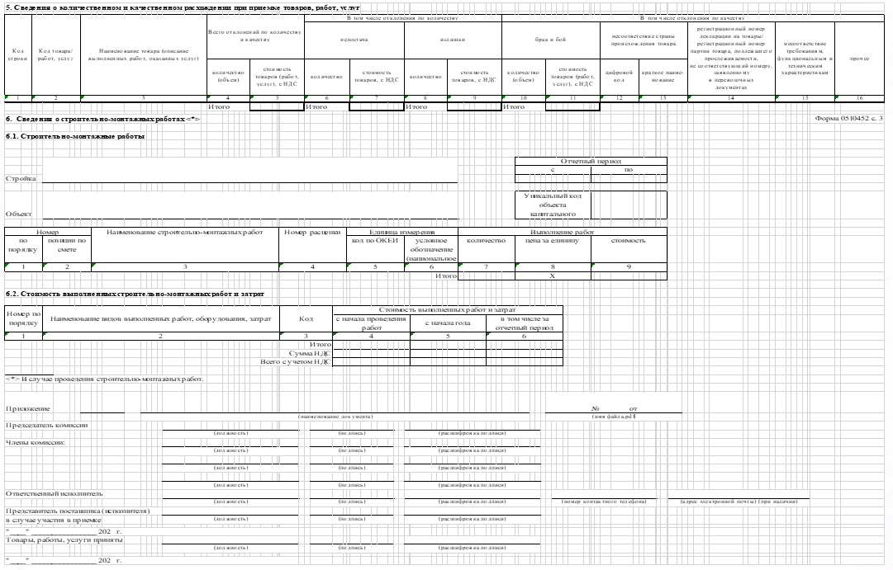

ЗАКАЗЧИК  ________________________  М.П. (подпись) | ПОСТАВЩИК  _____________________  М.П. (подпись)

